المدرسة الابتدائيّة بالزّواوين  المدرّس: إلياس عبد النبيّ | وضعيّة إدماجيّة للثّلاثي الأوّل في مادّة التربية مدنيّة | المستوى: السنة السادسة  السنة الدراسيّة: 2019-2020
في قناة أجيال التوعويّة التثقيفيّة، وفي برنامج التّربية على المواطنة، طرحت المنشّطة الأسئلة التّالية المتعلّقة بالانتخابات والبلديّة والولاية على أستاذ القانون الدّستوري السيّد جوهر، أجيب عليها.
1- أبرز أهميّة الانتخابات بكتابة (حقّ) أو (واجب) في كلّ فراغ.
- الانتخاب ............. يفرضه التزام المواطن بالمساهمة في تسيير شؤون بلاده.
- الانتخاب ............. يمنحه القانون للمواطن ويمكّنه من حريّة اختيار من ينوبه في تسيير شؤون بلاده.
- الانتخاب ............. على المواطن تقتضيه ضرورة المساهمة في تطوير البلاد.
2- أكتب كلّ خاصيّة من خصائص الانتخاب التّالية في الخانة المناسبة:
الانتخاب عام / الانتخاب سريّ / الانتخاب حرّ / الانتخاب مباشر.
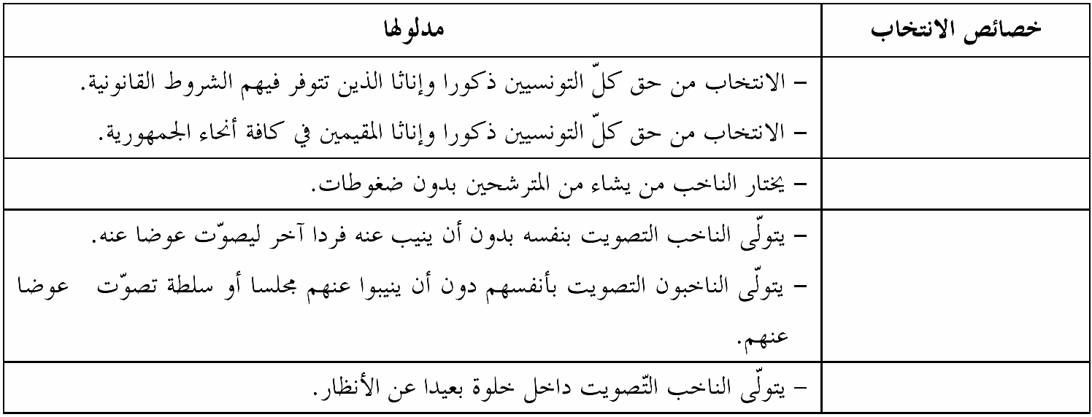
3- انطلاق من الفصلين 5 و6 من القانون الأساسي عدد 16 المؤرخ في 26 ماي 2014 المتعلق بالانتخابات والاستفتاء أحدّد شروط النّاخب وأصناف المحرومين من الانتخاب.
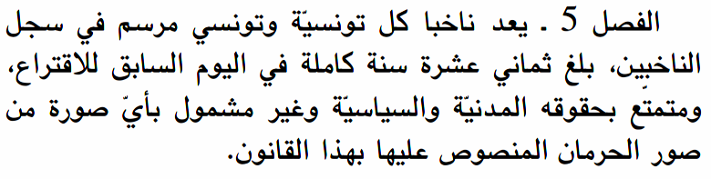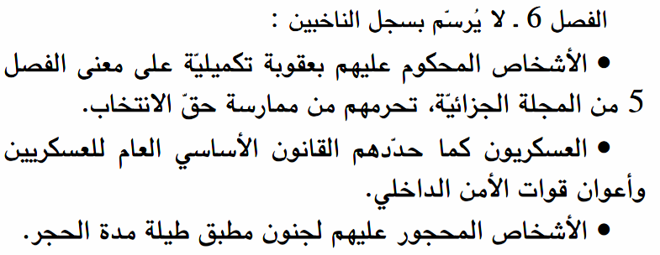

أ- شروط النّاخب:
1).......................................................................................................
2).......................................................................................................
3).......................................................................................................
4).......................................................................................................
5).......................................................................................................
ب- أصناف المحرومين من الانتخابات:
1).......................................................................................................
2).......................................................................................................
3).......................................................................................................
4- أضع سطرا تحت الإفادة الصّحيحة:
- يحقّ للأمنيّين والعسكريّين المشاركة في الانتخابات (التّشريعيّة / الرئاسيّة / البلديّة).
- يحقّ التّرشّح لرئاسة الجمهوريّة لكلّ ناخبة أو ناخب بالغ من العمر (23 سنة / 35 سنة).
- الترشّح لعضويّة مجلس النوّاب حقّ لكلّ ناخب تونسي الجنسيّة منذ ( الولادة / 10 سنوات).
- حق التّرشّح للانتخابات البلديّة لكلّ تونسي الجنسيّة ( منذ 10 سنوات / عند تقديم ترشّحه).
5- أكتب خطأ أو صواب أمام كلّ إفادة.
- ينتخب سكّان البلديّة المرسّمون في السجلّ الانتخابي أعضاء المجلس البلدي.
- لا تتمتّع البلديّة بالشخصيّة المدنيّة.
- تفتح البلديّة مناظرة لانتداب العملة والأعوان.
- يتكوّن المجلس البلدي من رئيس بلديّة ومساعدوه وأعضاء المجلس البلدي.
- يرأس الوالي الإدارة البلديّة.
6- *تتكوّن الميزانيّة البلديّة من مداخيل ومصاريف، وتتمتّع البلديّة بالاستقلال المالي بما أنّها جماعة عموميّة.
أكمل تعمير الجدول التّالي بما يلي:
الأداءات - تسيير المصالح الإداريّة - معلوم لتقديم خدمات - دفع أجور الموظّفين والعملة.
المصاريف البلديّة | المداخيل البلديّة
............................................. | .............................................
............................................. | .............................................

7- أكمل تعمير الجدول التّالي بوضع علامة × في الخانة المناسبة.
السلوك المتّبع | يساهم في العمل البلدي | يعيق العمل البلدي
رمي الأوساخ والفضلات في الشّوارع.
تنظيف الرّصيف وسقي الأشجار الموجودة فوقه.
المشاركة في حملات النّظافة التي تقيمها البلديّة.
7- للمواطن على البلديّة حقوق وله واجبات مطالب بالالتزام بها حتّى تقوم البلديّة بأداء خدماتها ووظائفها.
أذكر واجبين للمواطن نحو البلديّة.
1) ......................................................................................................
2) ......................................................................................................
8- لتجاوز مشكل انتشار الفضلات والأوساخ داخل الشّوارع، أقترح ثلاثة حلول ممكنة:
1)....................................................................................................... 2)....................................................................................................... 3)......................................................................................................
9- الولاية تقوم بإسداء خدمات مختلفة نحو المواطن مع البلديّة في كلّ مجالات الحياة اجتماعيّة واقتصاديّة وثقافيّة.
أربط بين كلّ جماعة عموميّة والوظيفة التي تسديها للمواطن.
*تجهيز المؤسّسات العموميّة
*تهيئة المسالك الفلاحيّة.
- الولاية. *التّعريف بالإمضاء والنّسخ المطابقة للأصل.
- البلديّة. *منح رخص حفر الآبار العميقة.
*تنظيف الشّوارع.
*تبليط الأرصفة.
10- أكتب أمام كلّ إجابة صواب أو خطأ.
-الولاية وحدة ترابيّة وإداريّة...................
- تتمتّع الولاية بالاستقلال المالي................
- تخضع الولاية لإشراف وزير الدّفاع...............
- تملك الولاية أراضي خارج حدودها الترابيّة..............
- يعيّن الوالي العمد بعد استشارة وزير الدّاخليّة...............
11- هذه ثلاثة نصوص قانونيّة:
*النصّ الأوّل: الوالي هو المؤتمن على سلطة الدّولة وممثّل الحكومة بدائرة ولايته.
*النصّ الثّاني: يباشر الوالي تحت سلطة وزير الدّاخليّة إدارة الشّؤون العامّة للولاية.
*النصّ الثّالث: يتولّى المجلس الجهوي التّصرّف في الممتلكات والمكاسب الرّاجعة للولاية كجماعة عموميّة.
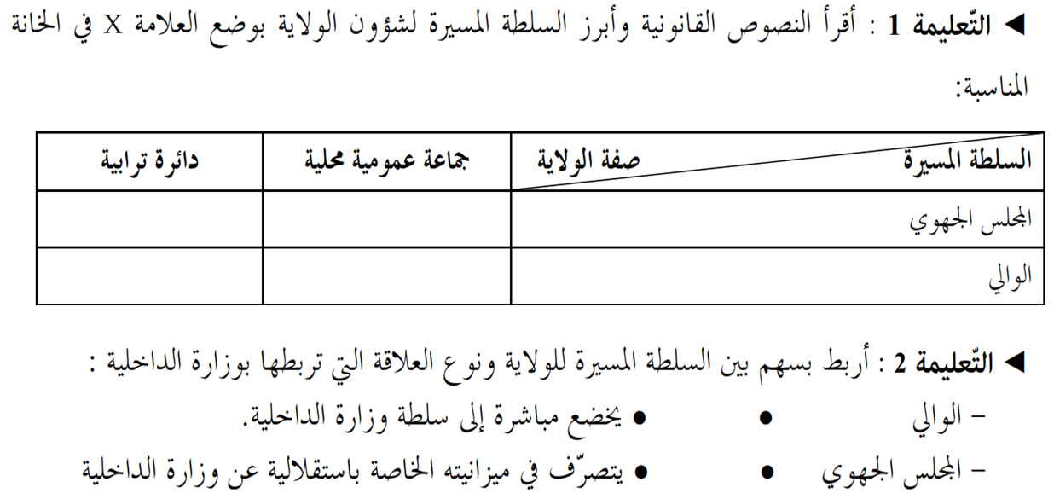
12-
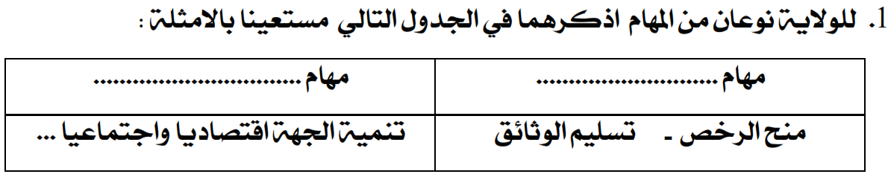
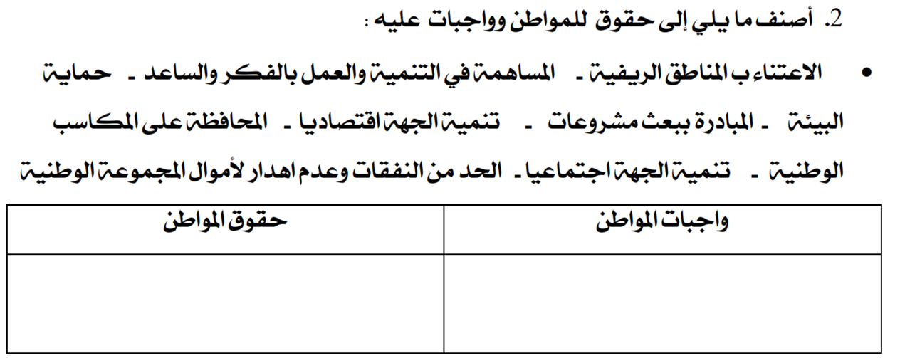

المدرسة الابتدائيّة بالزّواوين  المدرّس: إلياس عبد النبيّ | وضعيّة إدماجيّة للثّلاثي الأوّل في مادّة التربية مدنيّة، الإصلاح | المستوى: السنة السادسة  السنة الدراسيّة: 2019-2020
في قناة أجيال التوعويّة التثقيفيّة، وفي برنامج التّربية على المواطنة، طرحت المنشّطة الأسئلة التّالية المتعلّقة بالانتخابات والبلديّة والولاية على أستاذ القانون الدّستوري السيّد جوهر، أجيب عليها.
1- أبرز أهميّة الانتخابات بكتابة (حقّ) أو (واجب) في كلّ فراغ.
- الانتخاب واجب يفرضه التزام المواطن بالمساهمة في تسيير شؤون بلاده.
- الانتخاب حقّ يمنحه القانون للمواطن ويمكّنه من حريّة اختيار من ينوبه في تسيير شؤون بلاده.
- الانتخاب واجب على المواطن تقتضيه ضرورة المساهمة في تطوير البلاد.
2- أكتب كلّ خاصيّة من خصائص الانتخاب التّالية في الخانة المناسبة:
الانتخاب عام / الانتخاب سريّ / الانتخاب حرّ / الانتخاب مباشر.
الانتخاب سريّ
الانتخاب مباشر
الانتخاب حرّ
الانتخاب عامّ
3- انطلاق من الفصلين 5 و6 من القانون الأساسي عدد 16 المؤرخ في 26 ماي 2014 المتعلق بالانتخابات والاستفتاء أحدّد شروط النّاخب وأصناف المحرومين من الانتخاب.

أ- شروط النّاخب:
1) الجنسيّة التّونسيّة.
2) مرسّم في سجلّ النّاخبين.
3) بالغ ثماني عشرة سنة كاملة في اليوم السّابق للاقتراع.
4) متمتّع بحقوقه المدنيّة والسياسيّة.
5) غير مشمول بأيّ صورة من صور الحرمان من الحقّ الانتخابي.
ب- أصناف المحرومين من الانتخابات:
1) الأشخاص المحكومين عليهم بعقوبة تكميليّة تحرمهم من ممارسة حقّ الانتخاب.
2) العسكريّون وأعوان قوّات الأمن الدّاخلي.
3) الأشخاص المحجور عليهم لجنون مطبق طيلة مدّة الحجر.
4- أضع سطرا تحت الإفادة الصّحيحة:
- يحقّ للأمنيّين والعسكريّين المشاركة في الانتخابات (التّشريعيّة / الرئاسيّة / البلديّة).
- يحقّ التّرشّح لرئاسة الجمهوريّة لكلّ ناخبة أو ناخب بالغ من العمر (23 سنة / 35 سنة).
- الترشّح لعضويّة مجلس النوّاب حقّ لكلّ ناخب تونسي الجنسيّة منذ ( الولادة / 10 سنوات).
- حق التّرشّح للانتخابات البلديّة لكلّ تونسي الجنسيّة ( منذ 10 سنوات / عند تقديم ترشّحه).
5- أكتب خطأ أو صواب أمام كلّ إفادة.
- ينتخب سكّان البلديّة المرسّمون في السجلّ الانتخابي أعضاء المجلس البلدي.
صواب
- لا تتمتّع البلديّة بالشخصيّة المدنيّة.
خطأ
- تفتح البلديّة مناظرة لانتداب العملة والأعوان.
صواب
- يتكوّن المجلس البلدي من رئيس بلديّة ومساعدوه وأعضاء المجلس البلدي.
صواب
- يرأس الوالي الإدارة البلديّة.
خطأ

6- *تتكوّن الميزانيّة البلديّة من مداخيل ومصاريف، وتتمتّع البلديّة بالاستقلال المالي بما أنّها جماعة عموميّة.
أكمل تعمير الجدول التّالي بما يلي:
الأداءات - تسيير المصالح الإداريّة - معلوم لتقديم خدمات - دفع أجور الموظّفين والعملة.
المصاريف البلديّة | المداخيل البلديّة
تسيير المصالح الإداريّة. | الأداءات.
دفع أجور الموظّفين والعملة. | معلوم لتقديم خدمات.

7- أكمل تعمير الجدول التّالي بوضع علامة × في الخانة المناسبة.
السلوك المتّبع | يساهم في العمل البلدي | يعيق العمل البلدي
رمي الأوساخ والفضلات في الشّوارع. |  | ×
تنظيف الرّصيف وسقي الأشجار الموجودة فوقه. | ×
المشاركة في حملات النّظافة التي تقيمها البلديّة. | ×
7- للمواطن على البلديّة حقوق وله واجبات مطالب بالالتزام بها حتّى تقوم البلديّة بأداء خدماتها ووظائفها.
أذكر واجبين للمواطن نحو البلديّة.
1) دفع معاليم الأداء البلدي.
2) المشاركة في حملات النّظافة التي تقيمها البلديّة.
8- لتجاوز مشكل انتشار الفضلات والأوساخ داخل الشّوارع، أقترح ثلاثة حلول ممكنة:
1) توعية المواطنين بضرورة المحافظة على نظافة الشوارع.
2) توفير حاويات لوضع الأوساخ والفضلات بأطراف الشوارع.
3) معاضدة مجهودات أعوان البلديّة بالقيام بحملات نظافة دوريّة للشّوارع.
9- الولاية تقوم بإسداء خدمات مختلفة نحو المواطن مع البلديّة في كلّ مجالات الحياة اجتماعيّة واقتصاديّة وثقافيّة.
أربط بين كلّ جماعة عموميّة والوظيفة التي تسديها للمواطن.
*تجهيز المؤسّسات العموميّة
*تهيئة المسالك الفلاحيّة.
- الولاية. *التّعريف بالإمضاء والنّسخ المطابقة للأصل.
- البلديّة. *منح رخص حفر الآبار العميقة.
*تنظيف الشّوارع.
*تبليط الأرصفة.
10- أكتب أمام كلّ إجابة صواب أو خطأ.
- الولاية وحدة ترابيّة وإداريّة. صواب
- تتمتّع الولاية بالاستقلال المالي. صواب
- تخضع الولاية لإشراف وزير الدّفاع. خطأ
- تملك الولاية أراضي خارج حدودها الترابيّة. خطأ
- يعيّن الوالي العمد بعد استشارة وزير الدّاخليّة. صواب
11- هذه ثلاثة نصوص قانونيّة:
*النصّ الأوّل: الوالي هو المؤتمن على سلطة الدّولة وممثّل الحكومة بدائرة ولايته.
*النصّ الثّاني: يباشر الوالي تحت سلطة وزير الدّاخليّة إدارة الشّؤون العامّة للولاية.
*النصّ الثّالث: يتولّى المجلس الجهوي التّصرّف في الممتلكات والمكاسب الرّاجعة للولاية كجماعة عموميّة.
×
×
12-
تنمويّة
إداريّة
1- الاعتناء بالمناطق الريفيّة.
2- حماية البيئة.
3- تنمية الجهة اقتصاديّا.
4- تنمية الجهة اجتماعيّا.
1- المساهمة في التنمية والعمل بالفكر والسّاعد.
2- المبادرة ببعث مشروعات.
3- المحافظة على المكاسب الوطنيّة.
4- الحدّ من النّفقات وعدم إهدار أموال المجموعة الوطنيّة.

